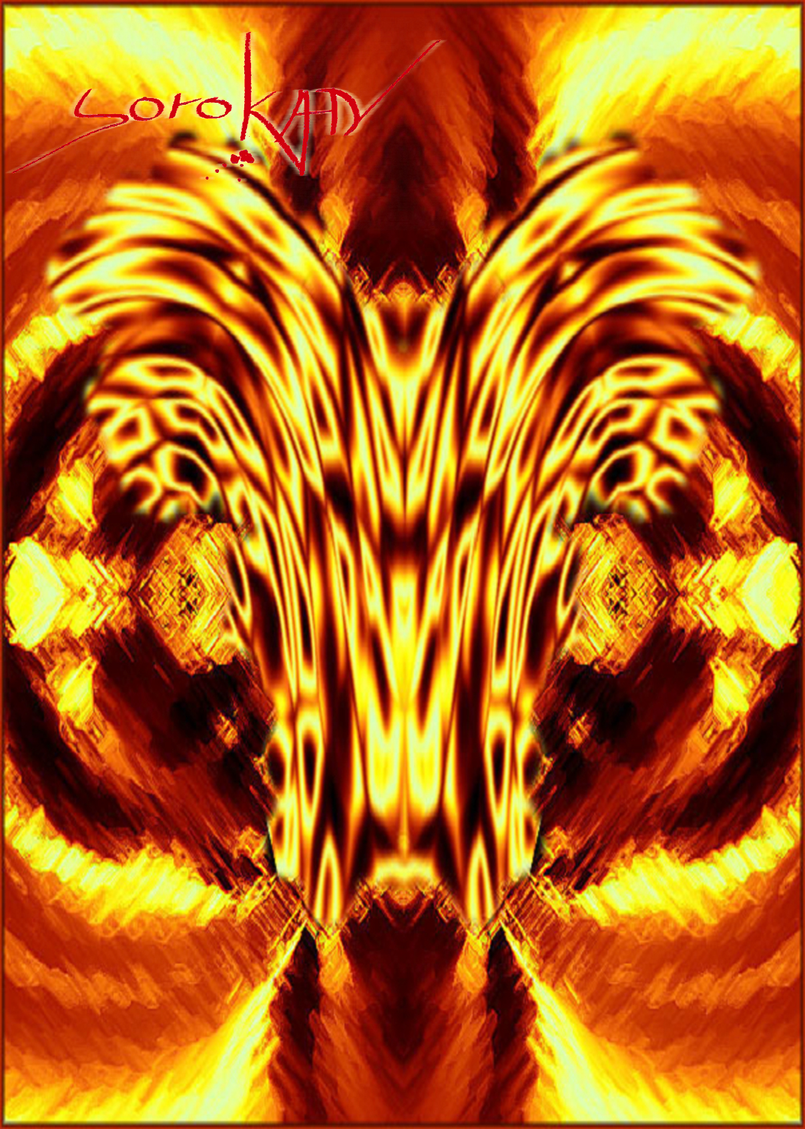
KreisAlterStatusLP
LP akt
Weihep.

Erholung
Karma
W8/8/40
SchadenWunden

Mensch, Magier, Questor Munbryes

AttributWertStufeWürfelGesStäZähWillWahCha

k. WSK
k.
RüstWundem. WSK
m. RüstK.O.s. WSK
INI

TalenteRangAttrStufeWürfelKarmaÜAKreisAkt BemerkungenQuestor MunbrujeKarmaLesen/SchreibenWah++Zauberbücher verstehenWah++Bücherwissen erneuernWah+1+BüchergedächtnisWill++Arkanes GefaselWill++FremdsprachenBeweisanalyseWah+1+AstralsichtWah+1WillensstärkeWillFadenwebenWah++Illusionisten-FadenwebenWah++SpruchzaubereiWahMatrixMatrixMatrixMatrixErweiterte MatrixUnempfindlichkeit4 / 3VielseitigkeitNahkampfwaffenGes+VerspottenChaKampfgebrüllChaFeuerblutZäh
St | Würfel
3 | 4
4 | 6
5 | 8
6 | 10
7 | 12
8 | 6,6
9 | 8,6
10 | 10,6
11 | 10,8
12 | 10,10
13 | 12,10
14 | 20,4
15 | 20,6
16 | 20,8
17 | 20,10
18 | 20,12
19 | 20,6,6
20 | 20,8,6
21 | 20,10,6
22 | 20,10,8
23 | 20,10,10
24 | 20,12,10
25 | 20,10,8,4
26 | 20,10,8,6
27 | 20,10,8,8
28 | 20,10,10,8
29 | 20,12,10,8
30 | 20,10,8,6,6
31 | 20,10,8,8,6
32 | 20,10,8,8,8
33 | 20,10,10,8,8
34 | 20,3·10,8
35 | 20,12,2·10,8
36 | 2·20,10,8,4
37 | 2·20,10,8,6
38 | 2·20,10,8,8
39 | 2·20,2·10,8
40 | 2·20,12,10,8

Vermögen
KM
SM
GM
Bank

Fertigkeiten | Rang | Attribut
Etikette |  | Cha
Dämonen |  | Wah
Helden & Legenden |  | Wah
Robensticken |  | Ges

magische Gegenstände | Rang | mWsk | SP | Bemerkungen

magische Gegenstände | Rang | mWsk | SP | Bemerkungen

benannte Zauber
"Sorokans Stärkung"

Rüstung | kR | mR | Ini

St | Würfel
3 | 4
4 | 6
5 | 8
6 | 10
7 | 12
8 | 6,6
9 | 8,6
10 | 10,6
11 | 10,8
12 | 10,10
13 | 12,10
14 | 20,4
15 | 20,6
16 | 20,8
17 | 20,10
18 | 20,12
19 | 20,6,6
20 | 20,8,6
21 | 20,10,6
22 | 20,10,8
23 | 20,10,10
24 | 20,12,10
25 | 20,10,8,4
26 | 20,10,8,6
27 | 20,10,8,8
28 | 20,10,10,8
29 | 20,12,10,8
30 | 20,10,8,6,6
31 | 20,10,8,8,6
32 | 20,10,8,8,8
33 | 20,10,10,8,8
34 | 20,3·10,8
35 | 20,12,2·10,8
36 | 2·20,10,8,4
37 | 2·20,10,8,6
38 | 2·20,10,8,8
39 | 2·20,2·10,8
40 | 2·20,12,10,8

